精彩ing、快乐无限、收获多多
1、“我们这样长大！”——春江中心小学三年级十岁生日礼暨道德讲堂活动在我校开展。活动精彩纷呈，给与会来宾家长展现了一场视听盛宴。
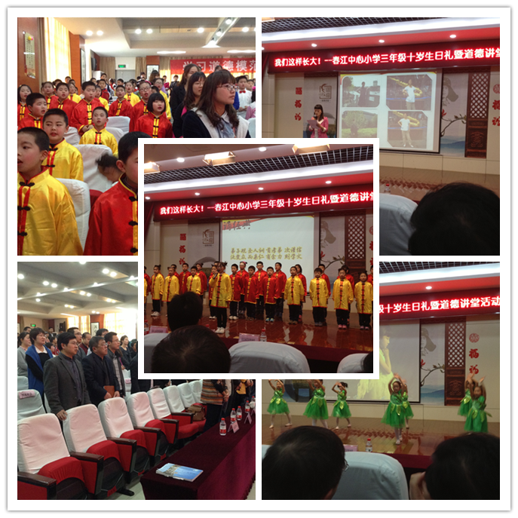
2、今天下午，五六年级开展了综合实践活动——包馄饨。本次活动高年级学生全员参与，在活动过程中学会了生活技能，也为写作收集了活动素材。
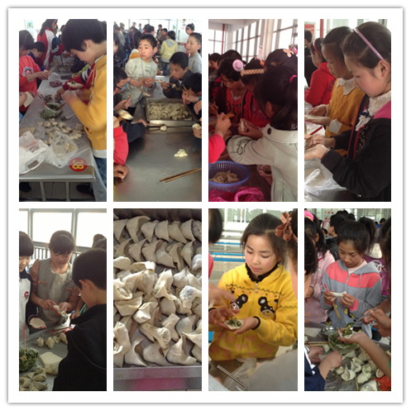
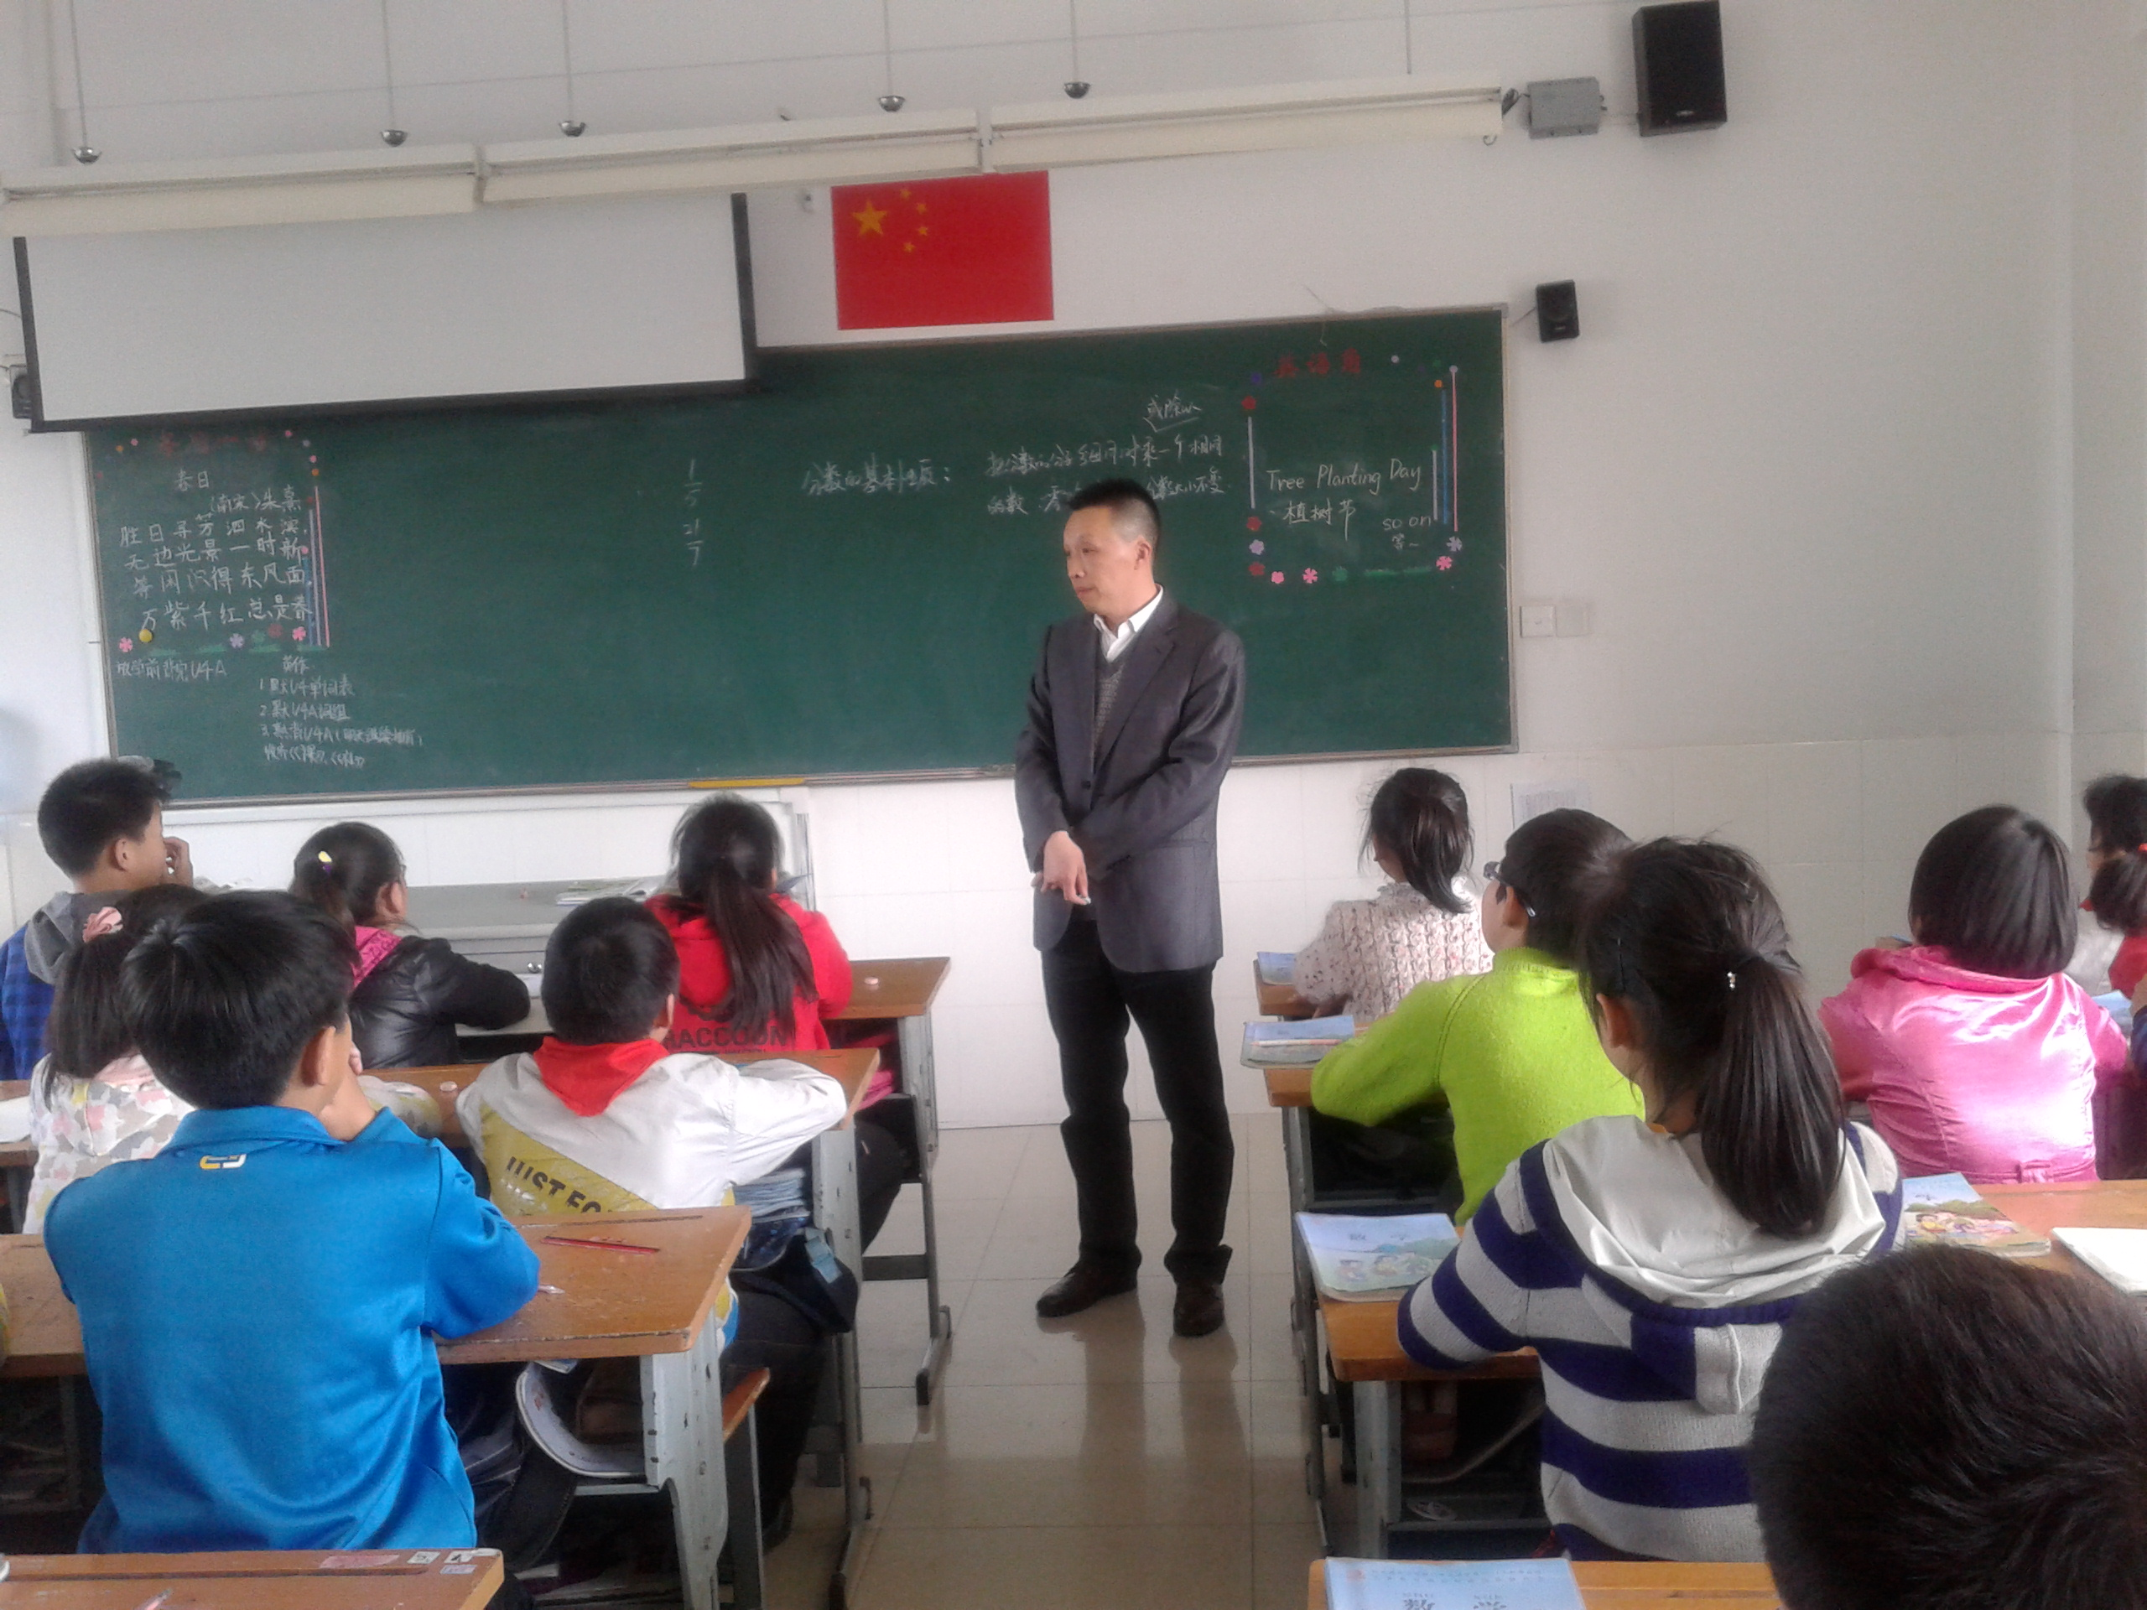
3、刘校长不仅时刻关注每个备课组的全面发展，而且自身潜心研究教学。周三下午刘校上完五（3）第一节课后，主执教五（1）班下午第2节课。五下《分数的基本性质》刘校能跳出教材，依据学情，有效地对学生进行方法结构的教学，“寻找规律——验证规律——得出结论”，整节课层次清晰、自然顺畅、一气呵成，值得我们借鉴和学习。

敬请关注……
午饭后，部分小朋友来到教学楼后面的草坪上玩耍，直到午读课开始也久久不愿进入班级读书，还有两个小朋友在骑“恐龙”。
